Лабораторная работа № 18
Тема: Работа с шаблонами в Компас.
Цель работы: совершенствование знаний, умений и навыков технического конструирования; дальнейшее совершенствование знаний, умений и навыков конструирования в системе Компас; умение редактирования чертежей в системе Компас.

Студент должен
знать
- технологию редактирования чертежей в системе Компас;
уметь:
- пользоваться приемами создания и редактирования сложный чертежей.

Теоретическое обоснование.

Что такое «Менеджер шаблонов»
«Менеджер шаблонов» — это библиотека КОМПАС-3D (рис. 1), но не совсем обычная. В ее функции входит не только хранение элементов, но и создание новых прикладных библиотек, управление их структурой, наполнение их плоскими и объемными шаблонами — элементами, которые приходится часто использовать при создании рабочих чертежей и моделей.
Шаблонами могут быть любые элементы конструкций, например сварные швы, крепежные изделия, муфты, узлы, соединения и т.п. В библиотеке они будут представлены фрагментами чертежей и трехмерными твердотельными моделями.

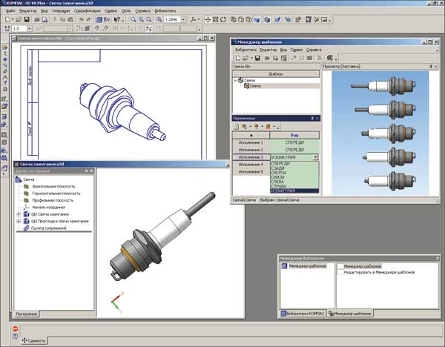
Рис. 1. «Менеджер шаблонов» — библиотека КОМПАС-3D

Что такое шаблон
Шаблон состоит из трех элементов:
• основа шаблона — документ КОМПАС-3D (фрагмент, чертеж, деталь или сборка), содержащий внешние переменные;
• таблица переменных (таблица параметров) — электронная таблица Microsoft Excel или OpenOffice.org Calc, в которой описаны внешние переменные, а также их возможные значения;
• схема шаблона — изображение, поясняющее расположение и обозначение переменных параметров (фрагмент или деталь КОМПАС-3D либо файл графического формата).
Такое единство обусловливает возможность построения на основе одного шаблона целого модельного ряда: изменяя значение параметров, вы получаете другую деталь (рис. 2) или сборку.

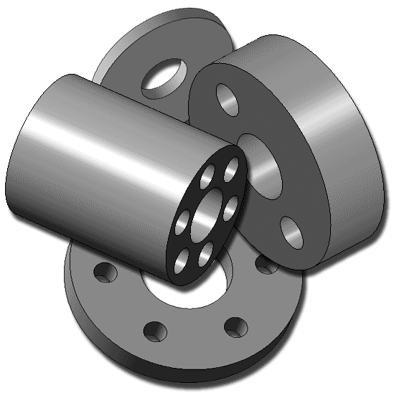
Рис. 2. Модели на основе одного шаблона

Как использовать шаблон
На основе библиотечного шаблона можно создать новый документ КОМПАС-3D (фрагмент, чертеж, деталь, сборку), а можно вставить шаблон в открытый документ в качестве:
• библиотечного макроэлемента, который можно редактировать средствами «Менеджера шаблонов»;
• обычного макроэлемента;
• набора элементов или модели с составом или без состава операций.
Интересен потенциал «Менеджера шаблонов» при работе с трехмерными шаблонами: во-первых, вы можете вставлять в чертеж или во фрагмент КОМПАС-3D нужные ассоциативные виды трехмерного шаблона: справа, слева, спереди, сзади, изометрию и т.д.; во-вторых, при изменении шаблона сборки библиотека может автоматически перестраивать для вас и все компоненты этой сборки, открытые в данный момент в рабочих окнах КОМПАС-3D.

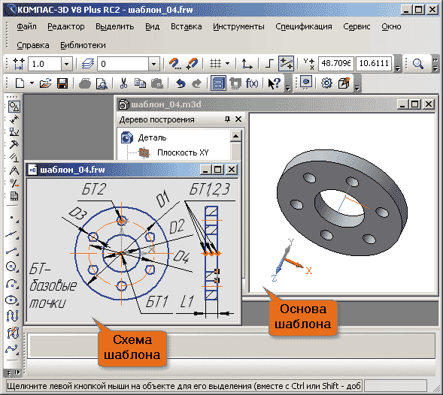
Рис. 3. Основа шаблона и его схема создаются в КОМПАС-3D

Как создать шаблон
Сделать это совсем несложно.
1. Сначала вы подготавливаете в КОМПАС-3D основу шаблона — чертеж или модель будущего библиотечного элемента. Затем объявляете внешними переменными те размеры, которые планируете изменять. Например, для шаблона, показанного на рис. 3, внешними переменными назначены диаметры отверстий, их количество и толщина детали. Поэтому при вставке шаблона в документ можно будет выбирать необходимую комбинацию значений этих параметров.
2. Далее создаете схему. Для этого удобно взять основу шаблона (фрагмент или чертеж) и показать на ней все переменные. При необходимости на схеме можно отметить расположение базовых точек, за которые двумерный шаблон будет прикрепляться при вставке в документ КОМПАС.

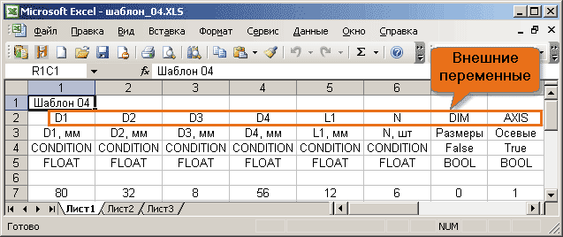
Рис. 4. Таблица параметров шаблона создается в Microsoft Excel

При желании схему шаблона можно нарисовать при помощи любого графического редактора.
3. Чтобы управлять внешними переменными из «Менеджера шаблонов», их требуется описать в таблице параметров (рис. 4). Если даже вы заранее не подготовили таблицу, библиотека вам поможет — создаст файл указанного типа и занесет туда найденные в основе шаблона внешние переменные. Вам потребуется только внести необходимые корректировки.
Переменными могут быть не только размеры детали, но и элементы оформления чертежа — размерные и осевые линии, штриховка, базовые точки и т.д. В этом случае при вставке шаблона в документ КОМПАС вы сможете определять не только конфигурацию детали, но и варианты ее отображения на чертеже.
4. После того как все компоненты шаблона готовы, вы устанавливаете между ними связи. Это уже функция непосредственно «Менеджера шаблонов». Вы просто указываете, где расположены файлы с основой шаблона, файл со схемой и таблица параметров (рис. 5а). После сопоставления всех составных частей шаблона в главном окне библиотеки появится полная информацию о нем: тип, расположение в библиотеке, схема параметров и краткая информация о шаблоне (комментарий) (рис. 5б). Останется только задать значения переменных шаблона и вставить его в документ КОМПАС (рис. 5в).

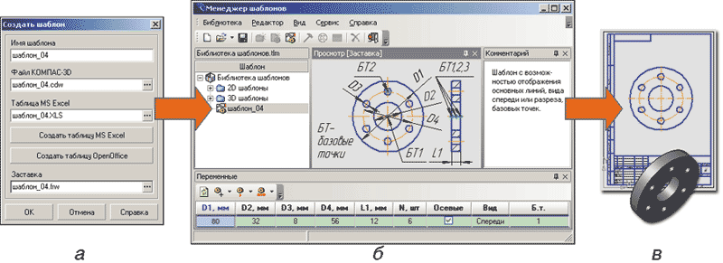
Рис. 5. Создание шаблона

Ход работы:
- Изучить теоретическое обоснование.
- Выполнить практические задания.
- Представить результаты практических заданий преподавателю.
- Оформить отчет.
- Ответить на контрольные вопросы.

Содержание отчета:
- Название и цели работы.
- Ответы на контрольные задания.
- Вывод.

Практические задания:
Задание 1 Построить фрагмент чертежа пластины.

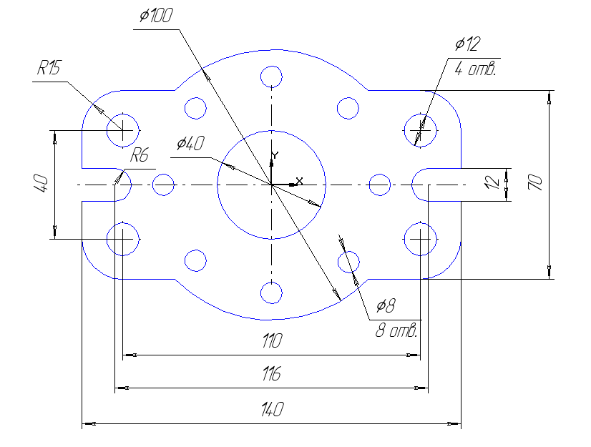
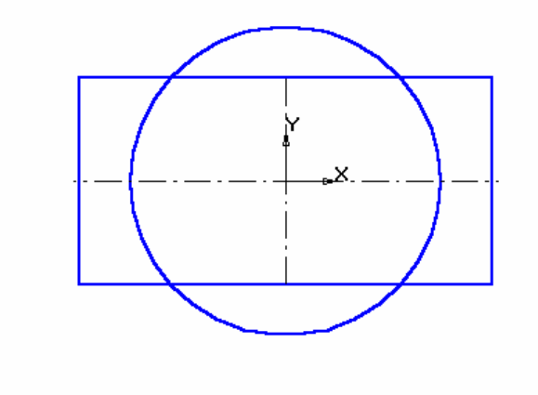
- Щелчком на кнопке Новый фрагмент  на Панели управления создайте новый документ типа фрагмент.
- Постройте прямоугольник высотой 70 мм. и шириной 140 мм. с отрисовкой осей. Оси, определяющие начало координат, должны располагаться в центре прямоугольника.
- Постройте окружность радиусом 50 мм без отрисовки осей, активизировав для этого кнопку Ввод окружности . Оси, определяющие начало координат, должны располагаться в центре окружности.
- Выполните скругления с помощью клавиши Скругление на углах объекта, воспользовавшись Панелью расширенных команд.
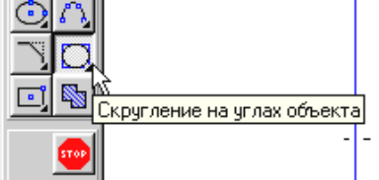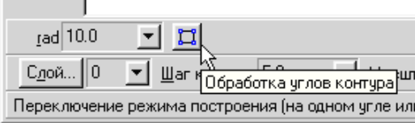
- Установите радиус скругления равный 15 мм и включите кнопку Обработка углов контура на всех четырех углах. После установки параметров скруглений щелкните мышью на любой из сторон построенного прямоугольника.
- Удалите лишние линии. Активизируйте страницу Редактирование и нажмите клавишу Усечь кривую.
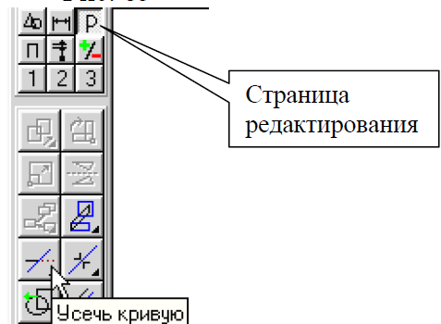
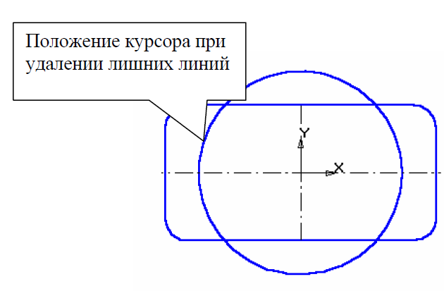
- Выполните пазы. Для этого постройте с помощью параллельных вспомогательных прямых параметры пазов: в строке параметров объектов установите для dis относительно оси х 6 мм., относительно оси y – 58 мм., закрепив их нажатием ЛКМ на 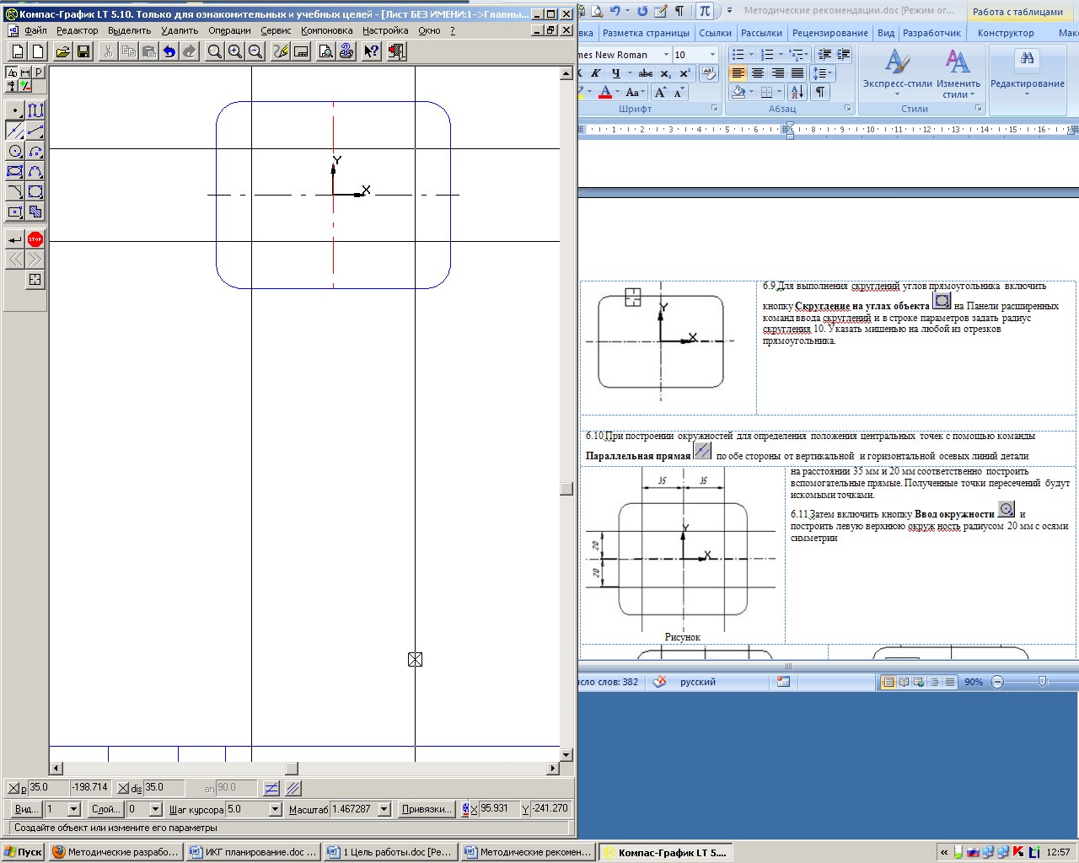. Командой Ввод отрезка обведите горизонтальные линии.
- Командой Ввод дуги , постройте необходимые дуги радиусом 6 мм.
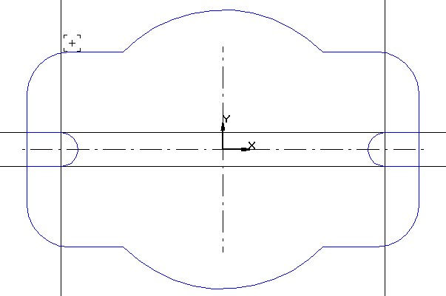
- При построении окружностей для определения положения центральных точек с помощью команды Параллельная прямая по обе стороны от вертикальной и горизонтальной осевых линий детали на расстоянии 55 мм и 20 мм (dis) соответственно построить вспомогательные прямые, закрепив их нажатием ЛКМ на . Полученные точки пересечений будут искомыми точками.
- Затем включить кнопку Ввод окружности и построить окружности радиусом 6 мм с осями симметрии.
- Удалите лишние линии. Активизируйте страницу Редактирование и нажмите клавишу Усечь кривую.
- Удалите все дополнительные линии.
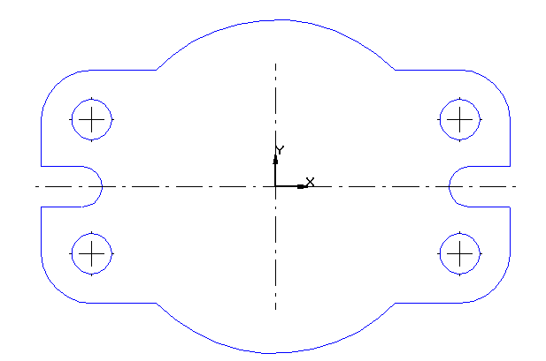
- Постройте окружность радиусом 20 мм без отрисовки осей, активизировав для этого кнопку Ввод окружности . Оси, определяющие начало координат, должны располагаться в центре окружности.
- Постройте дополнительную окружность радиусом 40 мм без отрисовки осей, активизировав для этого кнопку Ввод окружности . Оси, определяющие начало координат, должны располагаться в центре окружности, установите тип линии Вспомогательная.
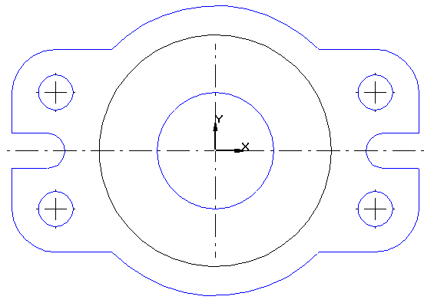
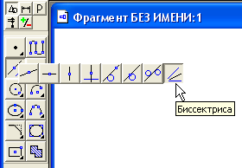
- Постройте дополнительные линии для построения окружностей, активизировав кнопку Биссектриса.

- Выделите последовательно ось у и ось х, появится вспомогательные линии.
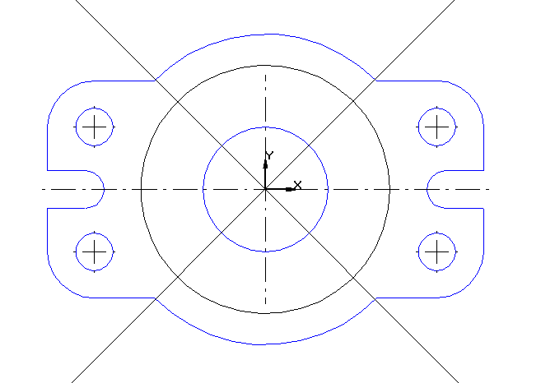
- Построить окружности радиусом 4 мм без отрисовки оси, активизировав для этого кнопку Ввод окружности .
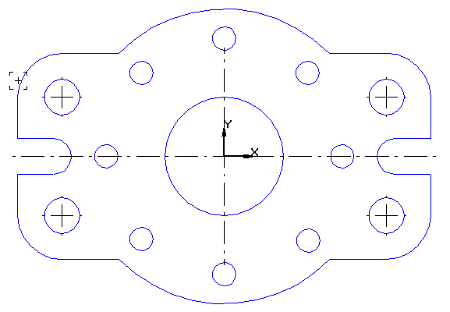
- Удалите все дополнительные линии.
- Установить параметры размеров, выполнив команду Настройки / Параметры текущего листа / Размеры / Точность / Число знаков после запятой – 0.
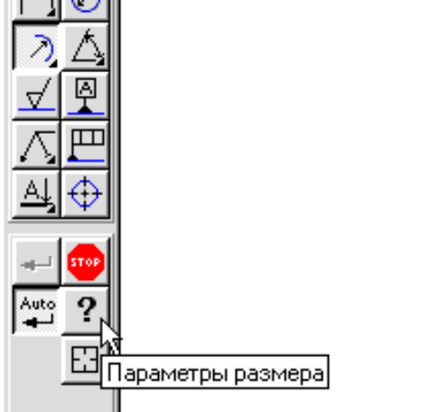
- Расставить размеры, активизировав команды Линейные размеры , Диаметральный размер 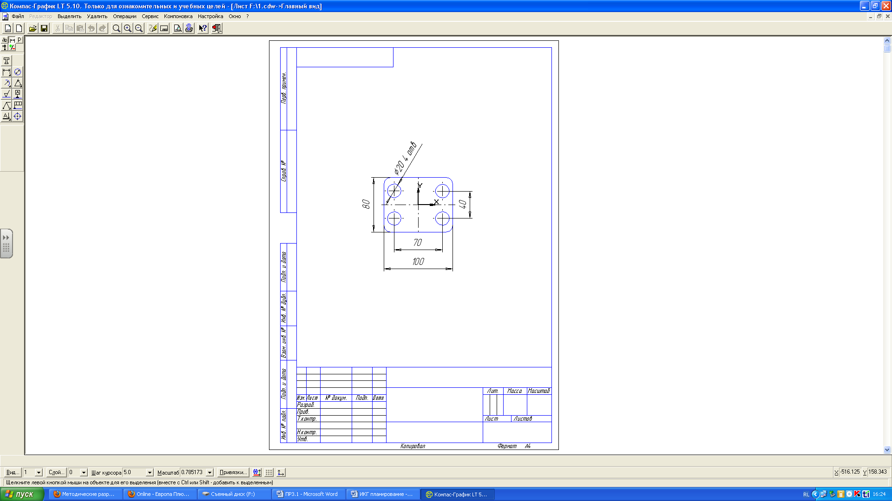, Радиальный размер .
  - Для простановки размеров радиусов и диаметров активизируйте соответствующую команду. Для простановки размерного числа щелкните левой кнопкой мыши на кнопке Параметры размера, укажите размещение Ручное.
  - Для выполнения надписей «4 отв.» и «8 отв.» (текст под размерной надписью) откройте поле, предназначенное для выполнения текста под размерной надписью. Для этого нажмите на кнопку [«], и в открывшемся поле введите необходимый текст, затем кнопку [ОК].
  - Сохранить полученный чертеж под именем Чертеж 1.

Задание 2: Создание изометрии детали.
- Нажать кнопку создать – выбрать деталь.
- На панели Вид нажать кнопку Список видов, выбрать Изометрию XYZ.
- Выделить элемент плоскости XY в дереве построения.
- Нажать на панели Текущее состояние Эскиз (т.е. создание плоского эскиза).
- Выбрать инструмент многоугольник, установить количество вершин 6, радиус 50, координаты центра 0,0, с осями, применить. STOP.
- Выбрать инструмент окружность, выбрать радиус 5, координаты центра 0,0 , применить. STOP. Отменить Эскиз.
- На панели Компактная нажать кнопку Операция выдавливание, установить параметр25, нажать кнопку создать объект.
- Выбрать пункт меню Вид, отображение полутоновое с каркасом.
- В окне Дерево построения выбрать плоскость ХY, нажать кнопку Эскиз.
- Выбрать инструмент окружность. Построить 4 окружности с центрами в точках (0,15), (0,-15), (15,0), (-15,0), радиусом 7 мм. Отменить Эскиз.
- На панели Компактная нажать кнопку Приклеить выдавливанием, установить параметр 40, нажать кнопку создать объект.
- Выбрать Кнопку Скругление, установить радиус скругления 12, выделить линии скругления мышкой, нажать кнопку создать объект.
- В окне Дерево построения выбрать плоскость ХY, нажать кнопку Эскиз.
- Выбрать инструмент прямоугольник, указать координаты первой точки (-15,-15), высота и ширина по 30, нажать на кнопку прямоугольник. STOP. Отменить Эскиз.
- На панели Компактная нажать кнопку Приклеить выдавливанием ( в обратную сторону), установить параметр 20, нажать кнопку создать объект.
- Мышкой выделить последний объект, на панели Компактная нажать кнопку Оболочка, тип построения внутрь, установить толщины 3.0, нажать кнопку создать объект.
- Сохранить документ под именем Чертеж2.
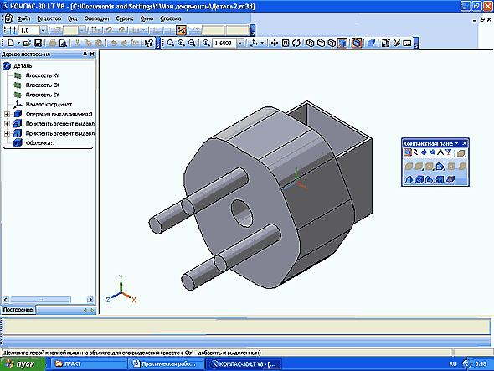
Задание 3: Создание видов детали, для которой выполнили изометрию.
- Нажать кнопку создать – выбрать чертеж.
- Установить текущие параметры чертежа, формат А3, ориентация горизонтальная.
- На панели Компактная нажать кнопку Ассоциативные виды, Стандартные виды, выбрать файл Чертеж1, расположить виды на чертеже.
- Поставить линейные размеры на чертеже.
- Сохранить документ под именем Чертеж 3.

Контрольные вопросы.
- Что такое шаблон?
- Приведите примеры шаблонов?
- Из каких элементов состоит шаблон?
- Как использовать шаблон?
- Как создать шаблон?

Литература.
- Колмыкова Е. В. Информатика, учебное пособие – М., 2014 г.
- Цветкова М. С. Информатика и ИКТ. Учебник – М., 2012 г.
- Семакин И. Г., Хеннер И. К. Информатика 11 кл – М., 2014 г.
- Гейн А. Г. Информатика и ИКТ. Учебник 11 кл. – М., 2012 г.
- Михеева Е.В. Практикум по информатике: учеб. пособие. – М., 2014 г.
- Грошев А. С. Информатика, Лабораторный практикум – Архангельск, 2012 г.
- Семакин И. Г., Хеннер И. К. Задачник-практикум в 2 томах – М., 2012 г.
- Хубаев Г. Н. Информатика, учебное пособие – Ростов на Дону, 2010 г.
- Кудинов Ю. И. Практикум по основам современной информатики, учебное пособие – М., 2011 г.
- Михеева Е.В., Титова О.И. Информатика: учебник. – М., 2010 г.

